**МИНОБРНАУКИ РОССИИ  
федеральное государственное бюджетное образовательное учреждение  
высшего образования  
«Московский государственный технологический университет «СТАНКИН»  
(ФГБОУ ВО МГТУ «СТАНКИН»)**

|  |  |  |
| --- | --- | --- |
| **Институт Информационных Систем и  Технологий** |  | **Кафедра Информационных Технологий и Вычислительных Систем** |

**КУРСОВАЯ РАБОТА**

по дисциплине «Компьютерная графика»

на тему «Сова»

|  |  |
| --- | --- |
| направление: | 09.03.01 Информатика и вычислительная техника |
|  |  |
| специальность: | Программное обеспечение средств вычислительной техники и автоматизированных систем |

|  |  |  |
| --- | --- | --- |
| студент  группы ИДБ-15-11 | (подпись) | Дедков Игорь Владимирович |
|  |  | «___» _______ 20___г. | |

**Описание работы**

Курсовая работа является технодемкой для игры, работа над которой в дальнейшем будет продолжена. В ней игрок берёт под управление сову и может перемещаться ею по некоторой области пространства в горизонтальной плоскости(см. Рис. 1). Помимо перемещения игрок не может оказывать на сову никакого воздействия. Для некоторого оживления персонажа были введены систематические моргания и случайные действия - если подождать десять секунд и не нажимать кнопки, то сова может зевнуть или начать смотреть по сторонам . Также была произведена попытка реализовать случайную генерацию травы, которая приминается, когда сова проходит рядом.

В работе была использована текстура травы для поверхности, по которой перемещается сова.

**Скриншоты работы**

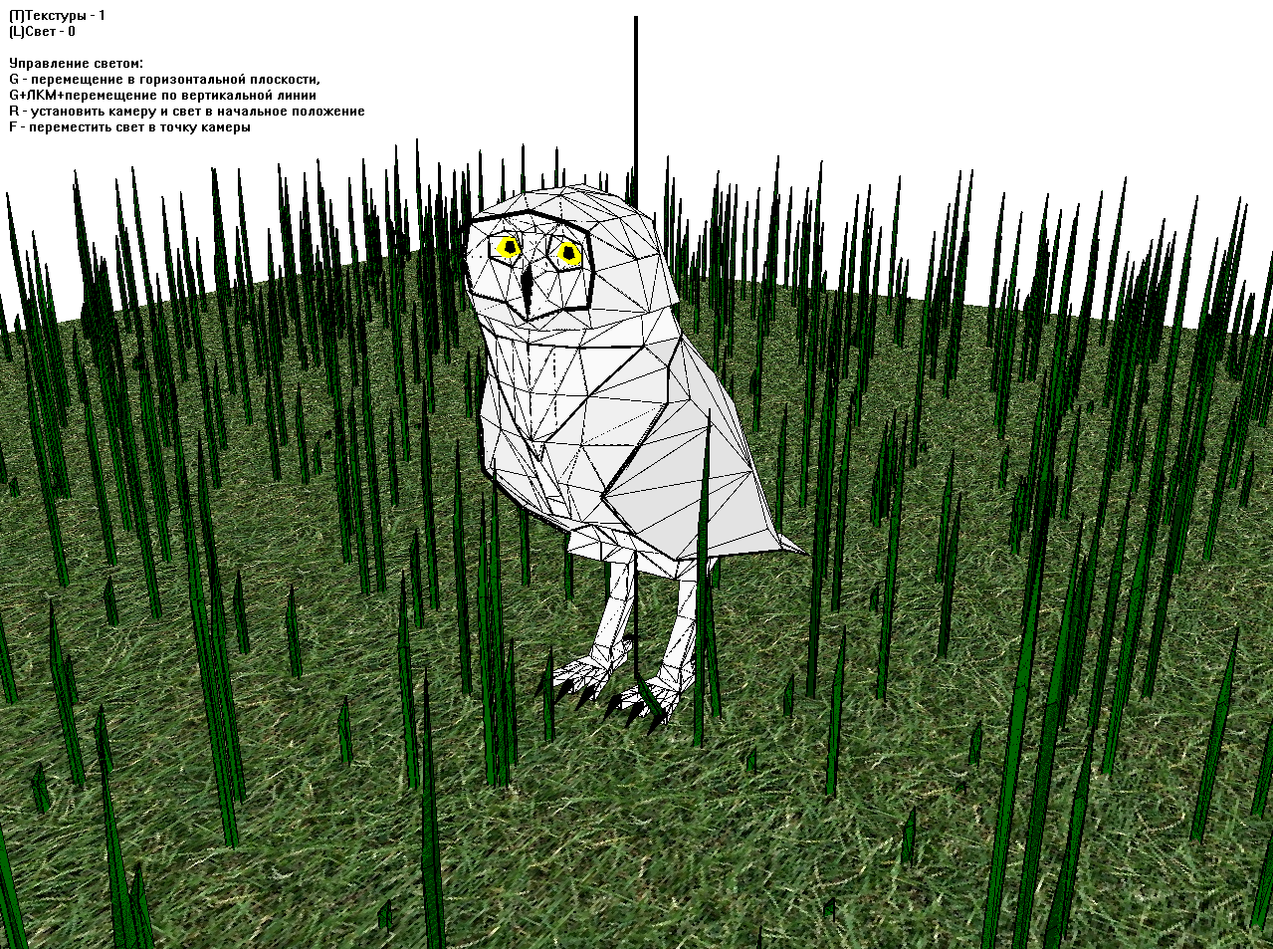  
Рис.1 – Сова в начале координат  
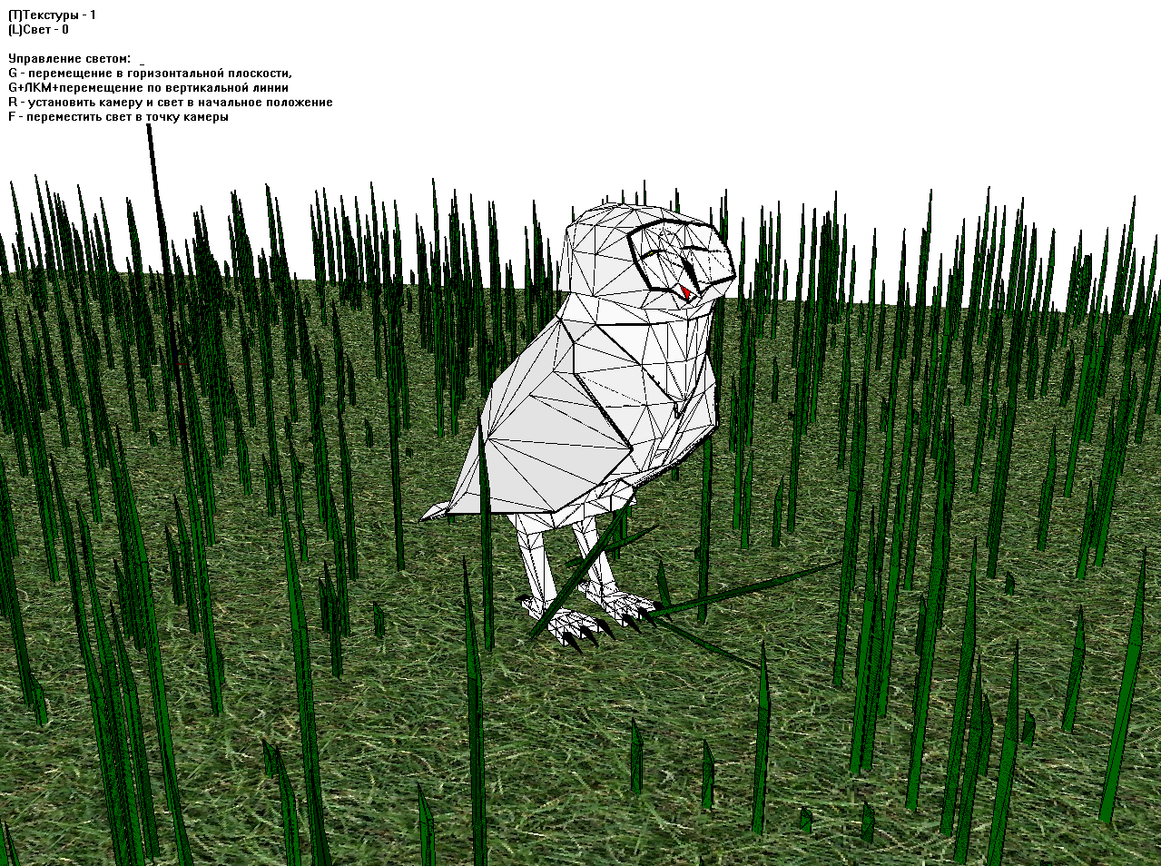  
Рис.2 – Сова, зевая, приминает траву

**Управление**

В данной технодемке, как было сказано ранее, у игрока есть возможность лишь перемещаться в горизонтальной плоскости. Осуществляется это посредствам кнопок:  
W – Движение вперёд  
S – Движение назад  
A – Поворот налево на месте  
D – Поворот направо на месте

Стоит отметить, что у пользователя нет возможности одновременно идти и поворачивать – на время осуществления одного действия другие блокируются.  
Камера при перемещении следует за совой, но выполнения функции вращения вокруг неё остаётся за пользователем. Для этого нужно зажать ПКМ и перемещать мышь – камера будет вращаться вокруг совы как горизонтально, так и вертикально. Отдаление/приближение камеры осуществляется путём вращения колёсика мыши.  
Кнопка R возвращает камеру в изначальное положение относительно совы.

Помимо управления совой , игрок может включить /выключить текстуры кнопкой T(английский алфавит) и свет кнопкой L(но делать это не рекомендуется).

Исходный код доступен по ссылке - https://github.com/Elypyki/Owl

Проверил:

|  |  |  |
| --- | --- | --- |
| преподаватель  Гаврилов А. Г. | (оценка) | (подпись) |
|  |  | «__» _______ 20___г. |